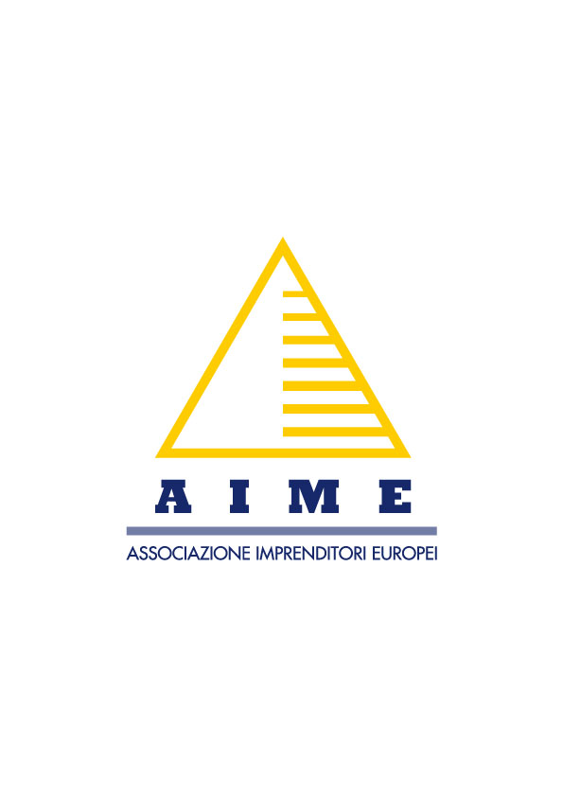

**FENOMENITALIA**

**PROTOCOLLO COSTITUTIVO**

**Varese, 19 gennaio 2015**

FINALITA’ ED OBIETTIVI

FenomenItalia è un gruppo ad invito costituito nell’ambito della base associativa di AIME con la finalità di promuovere progetti, individuali o collettivi, il cui obiettivo sia quello di sostenere il rilancio, la valorizzazione e lo sviluppo di eccellenze di prodotto e/o di processo anche mediante iniziative intese a favorire il trasferimento di conoscenze e competenze.

ADESIONE

Possono aderire al gruppo le imprese associate ad AIME ed in regola con il pagamento della quota associativa che abbiano ricevuto un invito da parte della Giunta di AIME. L’invito di adesione è discrezionale ma tendenzialmente rivolto ad imprese o individui in possesso di uno o più dei seguenti requisiti:

* Abbiano sviluppato prodotti e/o processi e/o idee d’impresa reinterpretando in chiave moderna, e cosi contribuendo al loro rilancio, elementi di arti, mestieri e professioni della tradizione agricola, artigianale, manifatturiera o mercantile;
* Abbiano sviluppato prodotti e/o processi e/o idee d’impresa che abbiano positive ricadute sulla filiera a monte o a valle e possano in tal senso rappresentare l’elemento attrattivo di gruppi o reti d’impresa;
* Abbiano promosso la costituzione di gruppi d’acquisto, di vendita o altre forme di reti d’impresa soprattutto nei casi in cui tali iniziative consentano la disintermediazione nei rapporti tra produttore e consumatore o, comunque, consentano il trasferimento di valore al consumatore finale;
* Abbiano avviato progetti che comportino l’aumento dei livelli occupazionali o il rilancio di attività produttive dismesse o in fase di dismissione;
* Siano in possesso di competenze professionali specifiche e vogliano impegnarsi nel loro trasferimento a beneficio, in particolare, di giovani inoccupati o persone di età superiore a 40 anni in stato di disagio occupazionale.

ATTIVITA’

Il gruppo, in attuazione delle sue finalità, può promuovere ed intraprendere attività di carattere generale e attività di carattere speciale.

Le attività di carattere generale, in senso puramente esplicativo e non esaustivo, possono riguardare:

* La condivisione, da parte delle aziende che abbiano aderito al gruppo, di esperienze e competenze utili per la messa a punto dei progetti promossi dal gruppo stesso;
* La promozione e la realizzazione di studi e ricerche finalizzati ad approfondire la conoscenza delle dinamiche socio-economiche di determinati territori e delle dinamiche economiche di determinate filiere;
* La promozione e la realizzazione di progetti intesi alla riqualificazione socio-economica di determinati territori e di progetti finalizzati a favorire l’aggregazione tra imprese allo scopo di incrementarne la competitività e la capacità di penetrazione dei mercati;
* L’elaborazione di proposte di attività rivolte al Comitato Tecnico-Scientifico di AIME e, in senso più generale, la collaborazione con il Comitato per la realizzazione di progetti condivisi;
* La promozione e lo sviluppo di sistemi formativi che consentano a docenti selezionati tra gli appartenenti al gruppo in possesso di specifiche e distintive competenze professionali di trasferire conoscenze e tecniche a beneficio, in particolare, di giovani inoccupati e/o persone di età superiore a 40 anni in situazioni di disagio occupazionale.

Le attività di carattere speciale si esplicano nei confronti di singole imprese che siano in possesso dei requisiti di adesione ed i cui progetti di sviluppo risultino coerenti con le finalità del gruppo. Tali attività consistono prevalentemente:

* Nel supportare l’impresa nella ricerca e nella raccolta delle risorse finanziarie necessarie per la realizzazione del progetto di sviluppo;
* Nel supportare l’impresa, mediante il ricorso alle competenze tecnico-professionali presenti nell’ambito della piattaforma Aime Network, nella concreta realizzazione dei suoi progetti di sviluppo.

NORME REGOLAMENTARI

L’adesione al gruppo è gratuita e non comporta il pagamento di quote associative integrative rispetto alla quota associativa AIME. L’invito di adesione può essere discrezionalmente revocato dalla Giunta nei casi in cui la stessa ritenga che l’azienda non sia più in possesso dei requisiti necessari ovvero nei casi in cui l’azienda abbia fattualmente dimostrato di non condividere più gli obiettivi e le finalità del gruppo.

Le aziende che abbiano ricevuto ed accettato l’invito di adesione potranno utilizzare il marchio FenomenItalia per contraddistinguere le proprie iniziative. L’utilizzo del marchio, di proprietà di AIME, è subordinato all’espressa accettazione da parte delle singole imprese del Regolamento di Utilizzo del Marchio.